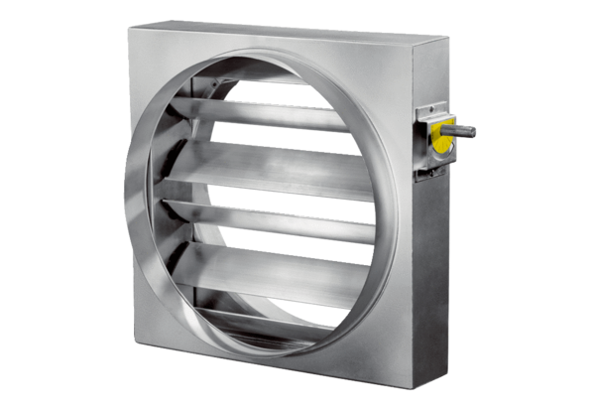Regulační klapka JRE 40Obsah dodávky: 1 kusSortiment: C
Typové číslo: 0151.0393Výrobce: MAICO

